CHI TIẾT SẢN PHẨM
MÔ HÌNH DÀN TRẢI HỆ THỐNG SẢN XUẤT ĐÁ VIÊN
MODEL: MHXSDV

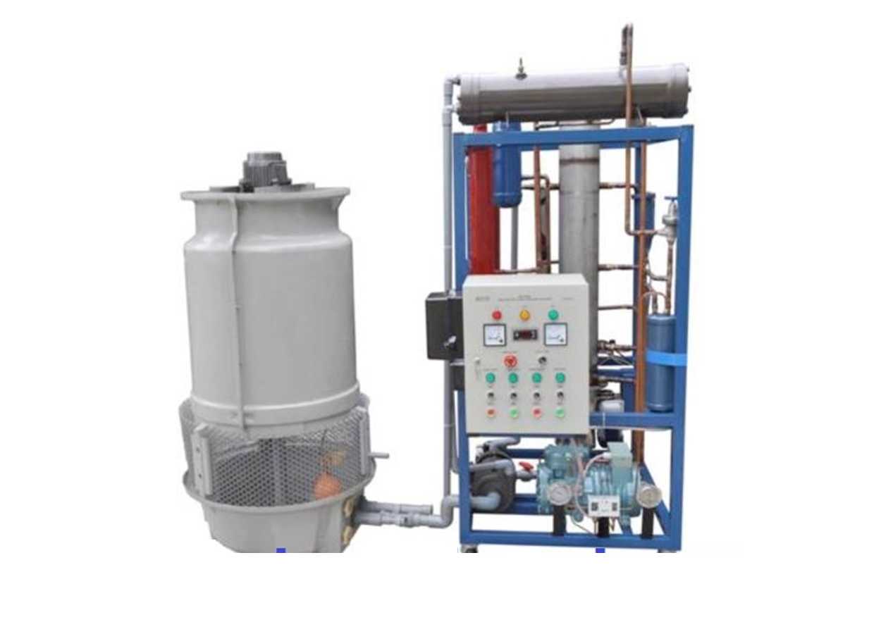
• Khung thực hành
• Thiết bị thực hành
• Phụ kiện kèm
Mô tả chung kết cấu thiết bị:
- Khung gá lắp: Bằng sắt sơn tĩnh điện đảm bảo chống xước và thẩm mỹ, có hệ thống bánh xe để dễ dàng cho việc di chuyển
- Dàn trải hệ thống trên panel hoạt động được, hệ thống điện
- Đấu nối thiết bị bằng Domino
Kết cấu mô hình:
1. Gas lạnh: R22
2. Tháp giải nhiệt bằng nước + moter 1HP
3. Điện thế: 380V/50Hz
4. Kích thước viên đá: chọn 1 trong 3 loại để sản xuất khuôn
- Viên lớn (L): 47 x 80 mm
- Viên trung (M): 34 x 40 mm
- Viên nhỏ (S): 18 x 20 mm
- Tháp đá bằng inox
- Khuôn đá bằng ống inox
- Bơm nước, motor giảm tốc: 1HP
- Máy nén, bình ngưng: 3HP
- Rơle áp suất đôi
- Đồng hồ áp suất cao + thấp
- Bộ điều khiển nhiệt độ Dixell
- Bình chứa ga
- Van chặn các loại 6mm, 12mm
- Van Solenoid (van điện từ)
- Van tiết lưu
- Phin lọc hút ẩm
- Kính xem ga lỏng
- Phần điện
- Hệ thống điện khởi động, dừng máy: contactor 9-11 A
- Timer 30s
- Role trung gian
- Đồng hồ đo volt, Ampe
- Đồng hồ đo chỉ thị số điện năng tiêu thụ (điện kế)
- Tủ điện kích thước: 250 x 300 mm
- Tài liệu hướng dẫn thực hành
- Dây cắm thí nghiệm

